**Si no podemos conectarnos a un PC(no CL) via VNC, podemos usar la herramienta VNC Soporte instantáneo que hará conexión via internet:**

Accedemos a nuestro cliente de VNC y hacemos login :

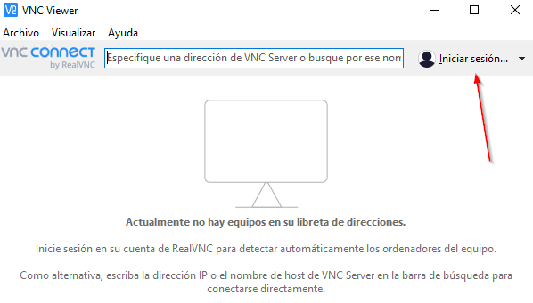

Usuario: [Parcsanitari.guaries.si@sjd.es](mailto:Parcsanitari.guaries.si@sjd.es)

Contraseña: **Guardies12$**

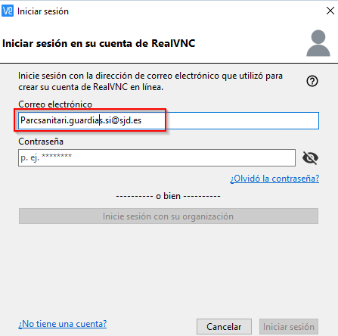

Acto seguido VNC enviará un correo de verificación a la lista de distribución [parcsanitari.guardias.si@sjd.es](mailto:parcsanitari.guardias.si@sjd.es), si pertenece a esta lista recibirá un correo. Si no pues contacte con Sistemas.

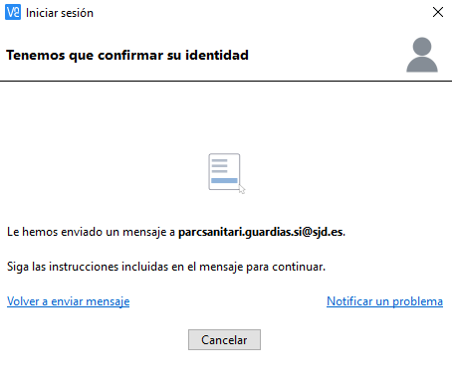

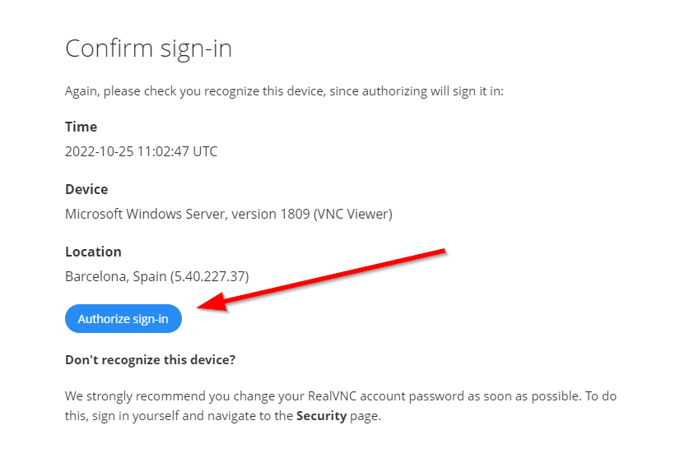

A partir de este momento nos aparecerá un botón nuevo desde el cliente VNC:

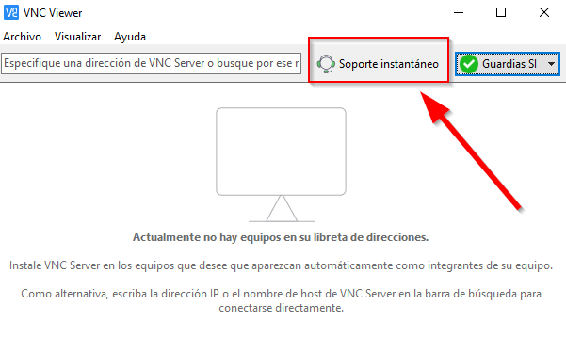

Cuando queramos controlar un equipo y no lo podemos hacer por las vías normales, entraremos a esta opción y se nos abrirá una ventana donde nos explica que ha de hacer el usuario para que hagamos la conexión:

